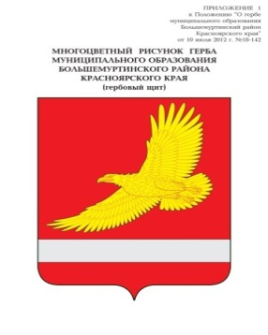

**АДМИНИСТРАЦИЯ БОЛЬШЕМУРТИНСКОГО РАЙОНА**

**КРАСНОЯРСКОГО КРАЯ**

ПОСТАНОВЛЕНИЕ

29.03. 2021 пгт. Б-Мурта № 134

О признании утратившими силу постановления администрации Большемуртинского района

Руководствуясь статьей 19 Устава Большемуртинского района, ПОСТАНОВЛЯЮ:

1. Признать утратившими силу постановления администрации Большемуртинского района:

от 19.03.2019 № 257 «О внесении изменений в постановление администрации района от 18.12.2018 №844 «Об утверждении Порядка выдачи разрешения представителем нанимателя (работодателем) на участие муниципальных служащих администрации Большемуртинского районана безвозмездной основе в управлении некоммерческой организацией в качестве единоличного исполнительного органа или вхождение в состав ее коллегиального органа управления»;

от 06.08.2019 №550 «О внесении изменений в постановление администрации района от 18.12.2018 №844 «Об утверждении Порядка выдачи разрешения представителем нанимателя (работодателем) на участие муниципальных служащих администрации Большемуртинского районана безвозмездной основе в управлении некоммерческой организацией в качестве единоличного исполнительного органа или вхождение в состав ее коллегиального органа управления» (в редакции постановления администрации района от 19.03.2019 №257)».

2. Контроль за исполнением настоящего постановления возложить на первого заместителя главы администрации района В.В. Рудницкую*.*

3. Постановление вступает в силу после его официального опубликования (обнародования) в установленном порядке.

И.о Главы района В.В. Рудницкая